Karbonmonoksit Zehirlenmesi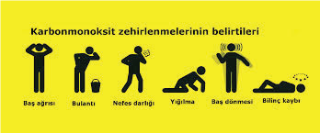
Karbonmonoksit renksiz, tatsız, kokusuz, yanıcı zehirli bir gazdır. Vücuda solunum yolu ile girer ve doğrudan kana geçerek oksijen alımını engeller, zehirlenme ve ölüme neden olur. Karbonmonoksit zehirlenmeleri sıklıkla; kapalı ortamlarda açık ocaklar, bacası çekmeyen soba, şofben, bacasız gaz sobalarında yakıtın iyi yanmaması nedeniyle meydana gelir. Karbon monoksitle meydana gelen zehirlenmelerde kısa süre içerisinde tıbbi müdahale yapılmaz ise ölümle sonuçlanabilmektedir.
Ülkemiz genelinde önemli bir halk sağlığı sorunu olan ve her yıl özellikle kış aylarında sobaların, kombilerin ve şofbenlerin yanmasıyla birlikte Ülkemizin hemen her bölgesinden çok sayıda karbonmonoksit zehirlenmesi haberleri medyaya yansımakta ve tüm sezon boyunca hemen her gün bu haberleri okumaktayız. Nice ocaklar sönmekte ve aile boyu facialar yaşanmaktadır. Yüzlerce vatandaşımız hayatını kaybetmekte, bir o kadarı da sakat kalmaktadır.
Özellikle soba dumanına bağlı karbonmonoksit zehirlenmeleri topluca ölümlere yol açmaktadır. Bir aileden çok sayıda kişi aynı anda kaybedilmektedir Alınacak tedbirlerle karbonmonoksit zehirlenmesine bağlı ölümler önlenebilir ölümlerdir.
2014 yılından itibaren karbonmonoksit zehirlenme ve ölüm vakalarının azaltılması/önlenmesi, güvenilir veri elde edilmesi, İlgili kurum ve kuruluşların görev ve sorumlulukların belirlenmesi, yapılacak çeşitli faaliyetlerle halkın farkındalığının artırılması amacıyla Akciğer Sağlığı ve Yoğun Bakım Derneği (ASYOD), Karadeniz Teknik Üniversitesi ile birlikte 81 Halk Sağlığı Müdürlüklerimiz ile 35 kurum ve kuruluşun görüşleri alınarak hazırlanan ve 2015-2019 yıllarını kapsayacak Türkiye Karbonmonoksit Zehirlenmesinin Önlenmesi Programı ve Eylem Planı 27.01.2015 tarihinde onaylanarak yürürlüğe girmiştir.
24.03.2015 tarihinde ise ilgili kurum ve kuruluşların katılımıyla açılış toplantısı yapılmış ve eylem planı uygulanmaya başlanmıştır.
Türkiye Karbonmonoksit Zehirlenmesinin Önlenmesi Programı ve Eylem Planı rehber kitabı hazırlanmıştır.
Karbonmonoksit Zehirlenmeleri ile ilgili ICD-10 kodları belirlemiştir. Sağlık Bilgi Sistemleri Genel Müdürlüğü ile oluşturulan sistemden ICD-10 kodları ile sağlıklı veri alınması sağlanmıştır.
Karbonmonoksit zehirlenmeleri hakkında mevcut durum tespiti ve farkındalık anketi 81ilde uygulanmıştır
112 acil ve ilk yardım ekiplerine ve Hastane Acil Servis personeline karbonmonoksit zehirhenmelerinde uygulanacak ilk yardım konusunda eğitim materyalleri hazırlanarak eğiticilerin eğitimi yapılmıştır.
Türkiye Karbonmonoksit Zehirlenmelerinin Önlenmesi Programı ve Eylem Planı kapsamında çalışmalarımız 2017-2019 yıllarında da devam edecektir.

“Sessiz Katil: Karbon Monoksit (CO)”

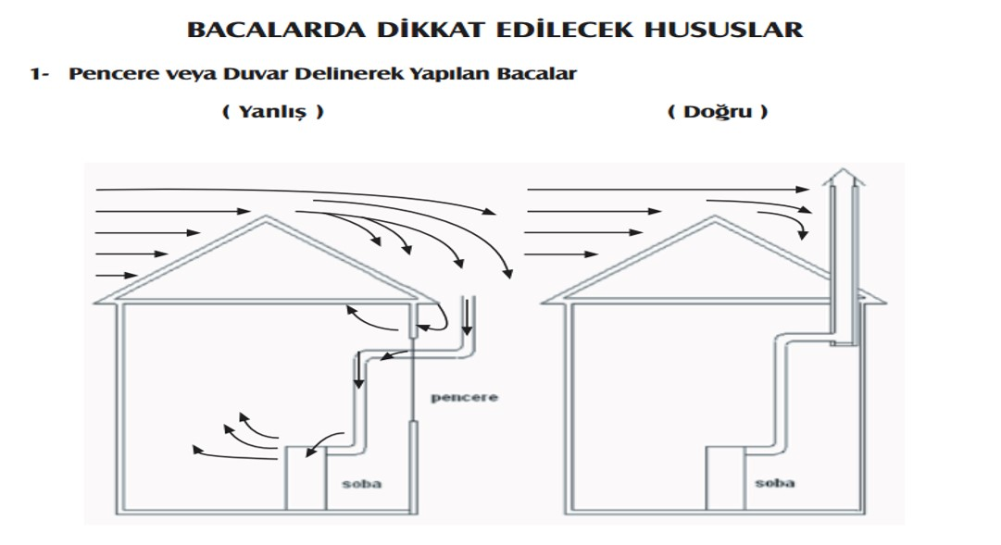
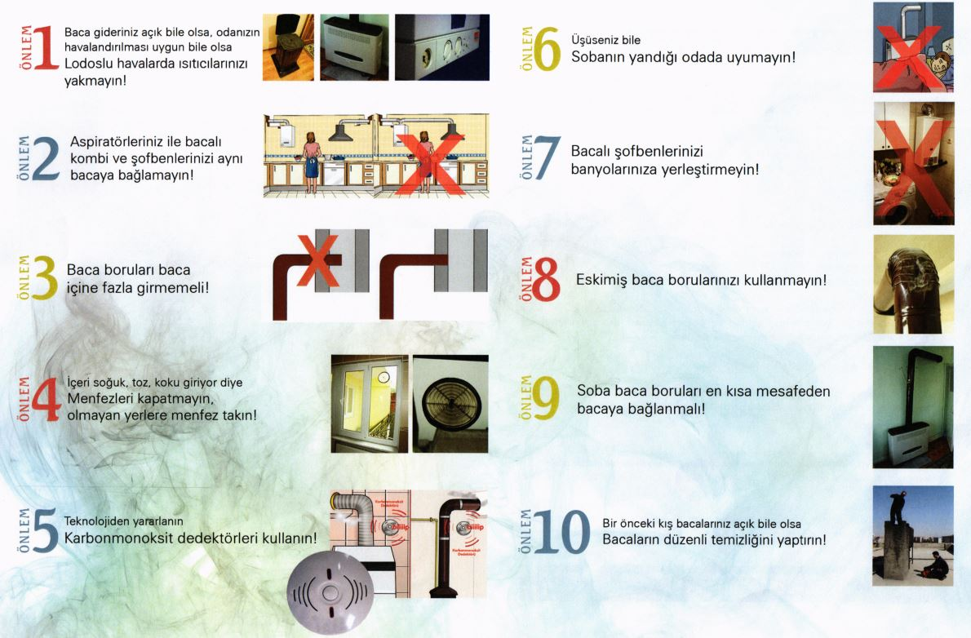
Copyright © 2023 Halk Sağlığı Genel Müdürlüğü Tüm Hakları Saklıdır.

